

**UNIVERSIDAD DE LAS FUERZAS ARMADAS ESPE**

**DEPARTAMENTO DE CIENCIAS DE LA COMPUTACIÓN**

**TAREA 01**

**GRUPO 03**

**Alexis Esteban Suquillo Sanguano**

**Juan Fernando Jaramillo Granda**

**Aplicación de Tecnologías Web**

**Mgs. Juan Fernando Galarraga**

**NRC: 29925**

**Fecha: 2025-10-21**



**Análisis de Layout Responsive con Bootstrap 3**

**Enunciado:** Este informe tiene como objetivo documentar y analizar el comportamiento adaptativo (responsive) de la maqueta HTML proporcionada. Se examinará cómo la estructura del sitio web cambia en los cuatro puntos de interrupción (breakpoints) de Bootstrap 3: Large (lg), Medium (md), Small (sm) y Extra-Small (xs).

El análisis se centrará en el sistema de rejilla (Grid System) de Bootstrap, incluyendo:

* Clases de columnas (col-*): Cómo definen el ancho de los elementos.
* Clases de visibilidad (hidden-*): Cómo ocultan contenido en tamaños específicos.
* Clases de reordenamiento (push/pull): Cómo alteran el orden visual del contenido.
* Clases de espaciado (offset): Cómo añaden márgenes para centrar o posicionar elementos.

**1. Dispositivos Large (lg | ≥ 1200px)**

En pantallas de escritorio grandes, el diseño es amplio, priorizando la distribución horizontal y mostrando todo el contenido.

* **1.1. Header:**
  + Logo (col-lg-3): Ocupa el 25% del ancho. Se establece como un elemento de marca claro pero equilibrado.
  + Login (col-lg-3): Ocupa el 25% derecho. Completa el layout de tres partes.



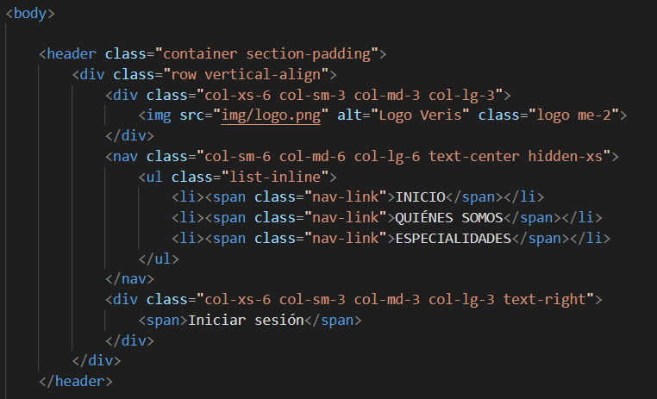

* **1.2. Sección Hero:**
  + Texto (col-lg-8): Ocupa el 67%. Se le da prioridad al mensaje principal.

* **1.3. Sección "Sobre Especialidad" (Push/Pull):**
  + Contexto: Esta sección utiliza push y pull para invertir el orden visual solo en pantallas de escritorio (md y lg).
  + Texto (col-md-7 col-md-push-5): Aunque está primero en el HTML, es empujado 5 columnas a la derecha, posicionándose en el lado derecho.
  + Imagen Fractura (col-md-5 col-md-pull-7): Aunque está segunda en el HTML, es tirada 7 columnas a la izquierda, posicionándose en el lado izquierdo.

* **1.4. Sección "Nuestras Sedes":**
  + Sede 1, 2 y 3 (col-sm-4): Cada sede ocupa 4 columnas (33.3%). Se distribuyen horizontalmente en una fila de tres cajas idénticas.

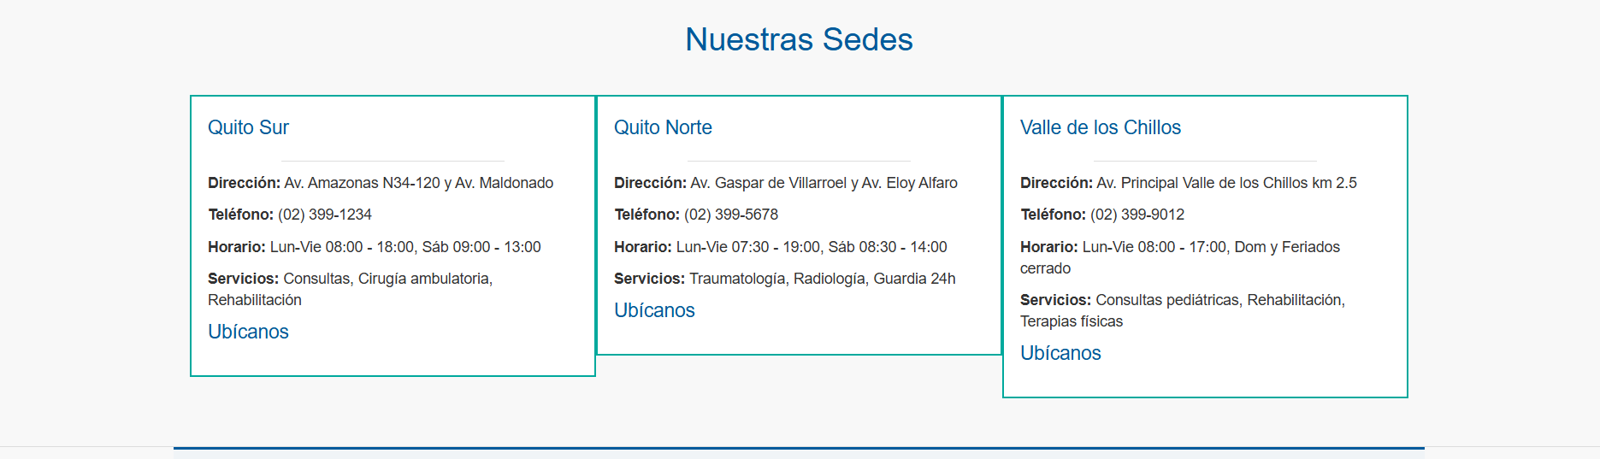

* **1.5. Footer:**
  + Logo, Contacto, Horarios y Redes (col-sm-3): Cada elemento ocupa 3 columnas (25%). El pie de página se muestra como una sola fila horizontal con cuatro elementos de igual tamaño.

**2. Dispositivos Medium (md | ≥ 992px)**

El comportamiento en pantallas medianas es idéntico al de pantallas grandes, ya que las clases col-md-* definen el layout para este tamaño y todos los superiores, y no hay clases col-lg-* que lo anulen.

* **2.1. Header:**
  + Logo (col-md-3): 25%.
  + Navegación (col-md-6): 50%.
  + Login (col-md-3): 25%.



* **2.2. Sección Hero:**
  + Texto (col-md-8): 67%.
  + Imagen Doctor (col-md-4): 33%.

* **2.3. Sección "Sobre Especialidad" (Push/Pull):**
  + Texto (col-md-7 col-md-push-5): Sigue empujado a la derecha.
  + Imagen Fractura (col-md-5 col-md-pull-7): Sigue tirada a la izquierda. El orden visual se mantiene invertido.

* **2.4. Sección "Nuestras Sedes":**
  + Sede 1, 2 y 3 (col-sm-4): Siguen ocupando 4 columnas (33.3%) cada una.

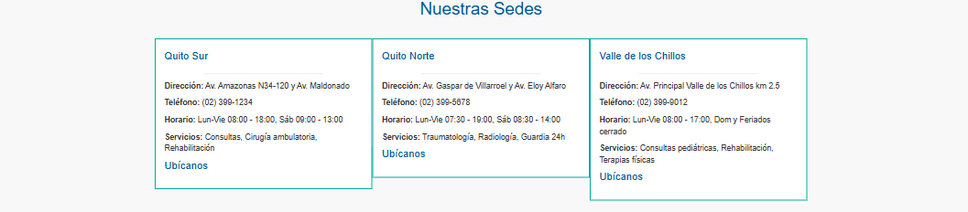

* **2.5. Footer:**
  + Logo, Contacto, Horarios y Redes (col-sm-3): Siguen ocupando 3 columnas (25%) cada uno.

**3. Dispositivos Small (sm | ≥ Tablets)**

En el tamaño de tablet, el diseño comienza a "colapsar" verticalmente, priorizando el orden natural del HTML y eliminando el reordenamiento.

* **3.1. Header:**
  + Logo, Navegación y Login (col-sm-3, col-sm-6): El header se mantiene igual que en el escritorio (25% / 50% / 25%). La navegación principal sigue siendo visible.

* **3.2. Sección Hero:**
  + Texto (col-sm-7): Ocupa 7 columnas (58%).
  + Imagen Doctor (col-sm-5): Ocupa 5 columnas (42%). La proporción cambia, dando más peso a la imagen que en md/lg.

* **3.3. Sección "Sobre Especialidad" (Push/Pull):**
  + Contexto: Las clases col-md-push-* y col-md-pull-* dejan de tener efecto en este tamaño.
  + Texto (col-sm-12): Ocupa el 100% del ancho. Vuelve a su orden natural (primero).
  + Imagen Fractura (col-sm-12): Ocupa el 100% del ancho. Se apila verticalmente, apareciendo debajo del texto.

* **3.4. Sección "Nuestras Sedes":**
  + Sede 1, 2 y 3 (col-sm-4): El layout de 3 columnas (33.3% cada una) se mantiene.
  + Sede 2 (Importante): La clase col-sm-offset-0 anula y reinicia el offset (margen) que se aplica en xs, asegurando que las columnas queden alineadas.

* **3.5. Footer:**
  + Logo, Contacto, Horarios y Redes (col-sm-3): El footer también se mantiene igual que en el escritorio, con sus 4 columnas de 25%.

**4. Dispositivos Extra-Small (xs | < 768px - Móviles)**

En el diseño móvil, el layout colapsa completamente a una sola columna y se oculta contenido secundario (hidden-xs) para una experiencia de usuario limpia y enfocada.

* **4.1. Header:**
  + Logo (col-xs-6): Ocupa el 50% izquierdo.
  + Navegación (hidden-xs): Está TOTALMENTE OCULTA para ahorrar espacio. Esta es una práctica común de "Mobile-First", donde la navegación se movería a un menú de hamburguesa (que no está implementado aquí).
  + Login (col-xs-6): Ocupa el 50% derecho, al lado del logo.

* **4.2. Sección Hero:**
  + Texto (col-xs-12): Ocupa el 100% del ancho, mostrando la información clave.
  + Imagen Doctor (hidden-xs): Está TOTALMENTE OCULTA. Se sacrifica la imagen decorativa para priorizar el contenido y la velocidad de carga en móviles.

* **4.3. Sección "Sobre Especialidad":**
  + Texto (col-xs-12): Ocupa el 100% del ancho.
  + Imagen Fractura (col-xs-12): Ocupa el 100% del ancho, apilada debajo.

* **4.4. Sección "Nuestras Sedes":**
  + El layout de 3 columnas se rompe y se apila verticalmente con una variación:
  + Sede 1 (Sur) y 3 (Valle) (col-xs-12): Ocupan el 100% del ancho.
  + Sede 2 (Norte) (col-xs-8 col-xs-offset-2): Esta sede ocupa solo el 67% del ancho y la clase col-xs-offset-2 le añade un margen izquierdo del 16.6%, lo que provoca que esta caja se vea visualmente centrada y más estrecha.

* **4.5. Footer:**
  + El footer colapsa en dos niveles para mejorar la legibilidad:
  + Logo (col-xs-12): Ocupa el 100% del ancho, quedando solo en la primera fila.
  + Contacto, Horarios y Redes (col-xs-4): Cada uno ocupa 4 columnas (33.3%). Se posicionan uno al lado del otro en una nueva fila, debajo del logo, formando una cuadrícula de 3.

**5. Conclusiones del Análisis de Funciones**

Este análisis demuestra un uso efectivo de las técnicas clave de Bootstrap 3 para lograr un diseño "Mobile-First" que mejora progresivamente:

1. Visibilidad (hidden-xs): Esta es la función más crítica en tu diseño. Se usa para ocultar contenido no esencial (Navegación principal, Imagen del Doctor) en pantallas móviles (xs). Esto reduce la carga cognitiva y visual en el espacio más limitado, mostrando solo lo más importante.
2. Reordenamiento (push / pull): Se usa de forma estratégica en la sección "Sobre Especialidad". Permite que el código HTML mantenga un orden lógico y accesible (Texto primero, Imagen después) para móviles y tablets. Sin embargo, en pantallas de escritorio (md y lg), invierte el orden visual para un diseño más dinámico (Imagen a la izquierda, Texto a la derecha).
3. Sistema de Rejilla (col-*-*): Es la base de todo el layout. El código combina clases col-xs-*, col-sm-* y col-md-* para definir cómo los elementos deben apilarse (ej: col-xs-12), fluir en columnas (ej: col-sm-4) o cambiar proporciones (ej: de col-sm-7 a col-md-8).
4. Espaciado (offset): Se utiliza de forma puntual pero efectiva en la Sede 2 (col-xs-offset-2) para crear un efecto visual de centrado en móviles. Es crucial que este offset se reinicia en tablets (col-sm-offset-0) para permitir que la rejilla de 3 columnas se alinee correctamente.